**РЕКОМЕНДАЦИИ ДЛЯ РОДИТЕЛЕЙ ПО ИЗУЧЕНИЮ ПРАВИЛ ДОРОЖНОГО ДВИЖЕНИЯ ДЛЯ ДЕТЕЙ СТАРШЕГО ДОШКОЛЬНОГО ВОЗРАСТА**

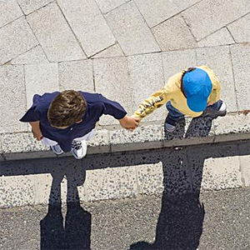**В старшем дошкольном возрасте ребёнок должен усвоить:**

* Кто является участником дорожного движения, и его обязанности;
* Основные термины и понятия правил (велосипед, дорога, дорожное движение, железнодорожный переезд, маршрутное транспортное средство, мопед, мотоцикл, перекрёсток, пешеходный переход), линия тротуаров, проезжая часть, разделительная полоса, регулировщик, транспортное средство, уступите дорогу);
* Обязанности пешеходов;
* Обязанности пассажиров;
* Регулирование дорожного движения;
* Сигналы светофора и регулировщика;
* Предупредительные сигналы;
* Движение через железнодорожные пути;
* Движение в жилых зонах;
* Перевозка людей;
* Особенности движения на велосипеде.

Своими словами, систематически и ненавязчиво знакомьте с правилами, которые должен знать ребёнок.